**Projet Site location vélo**

Note de synthèse

**1. Description du projet**

Le commanditaire du projet Mr.Afpa , gérant d’une entreprise de Location de vélos a exprimé les besoins suivants :

* Développer la présence en ligne de l'entreprise.
* Langue en Français.
* Location vélo classique et électrique avec déscription.
* Carte bleu accepté.
* Couleur claire et couleur.

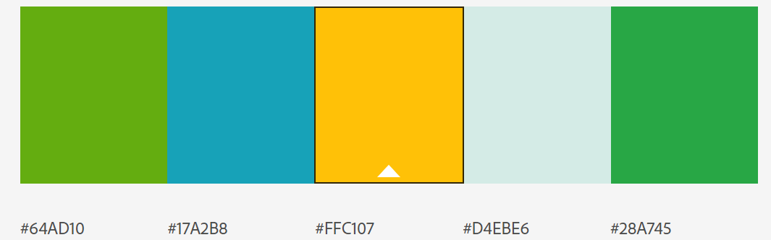

* Page d’administration: Gestion des articles et suivie des commande.

Solution hébergée chez OVH.

Deux email associé au site web vous seras offert.

**2.Obligation**

Prix pour les particulier et professionnels en déplacement qui ont besoin de louer des vélos sur Lille, lyon, bordeaux et paris.

location à l’heure, journées, semaines et mois.

Depuis tous types d’appareils.

**3.Objectif**

L’objectif du projet est de mettre en place un dispositif de communication en ligne permettant à l’entreprise une présence sur internet.

(Responsive Web Designe).

Date de début du projet : 19/08/2019

Date de livraison : 31/09/2019

**Devis**

|  |  |  |  |
| --- | --- | --- | --- |
| **Quantité** | **Désignation** | **Prix unitaire HT** | **Montant TTC** |
| 1 | Création d'un site vitrine multilingue adapté à tous les écrans et équipé d'un système de réservation | 5000€ | 6000€ |
| 1 | Adaptation de la charte graphique pour le Web | 240€ | 300€ |
| 1 | Référencement | 360 € | 450€ |
| 1 | Gestion de l'hébergement et du domaine (abonnement annuel) | 160€ | 200€ |
| 1 | Publi-rédaction | 320€ | 400€ |
| 2 | Création d'emails dédiés | ~~120€~~ | 0€ |

|  |  |  |
| --- | --- | --- |
| Total HT | 6080€ |  |
| Total TVA 20% |  | 1270€ |
| Total TTC |  | 7350€ |
| Net à payer (€) |  | 7350€ |

N.B. Livrables réalisés conformément au cahier des charges conçu avec le droit de regard du client.

**Signature du représentant de l’agence : Signature du représentant:**

Lu et accepté Lu et accepté